Муниципальное бюджетное образовательное учреждение

средняя общеобразовательная школа п. с.т Заречный Нерчинского района

***Социально-педагогический проект*** «Пусть нами гордится село»

Проект выполнила: учитель начальных классов

МБОУ СОШ п. Заречный

Нерчинского района

Гуднева Наталья Викторовна

Конт.телефон: 89243748876

*e-mail: gudneva.natalua@yandex.ru*

**Актуальность проекта**

Наше село Заречное расположено на территории Нерчинского района на левом берегу реки Нерчи. Основано оно в 1963году. В настоящее время в селе проживает 1400 жителей. Не секрет, что в каждом селе большое значение имеет школа. Благоустройству школы, ремонту и созданию уюта в ней ежегодно уделяется большое внимание. Каждый год наша школа показывает неплохие результаты по подготовке к началу учебного года. Эту работу нужно продолжать и в будущем. В последние годы эта проблема стала актуальной не только для школы, но и для всего села. Красивая школа должна находиться в красивом селе.

Уровень общей культуры сельского населения низок, практически отсутствует экологическая культура. Красота должна окружать человека повсюду: на улицах светлого и чистого села, во взаимоотношениях с окружающим миром. Формированием у детей красивых мыслей и поступков занимается, прежде всего, школа. Но нравственная культура должна проявляться в ребёнке и тогда, когда он выходит из стен школы. Чтобы воспитать «красивую» личность, надо сделать красоту неотъемлемой частью жизни села. Таким образом, выявилось противоречие между целями воспитания учащихся школы и теми условиями, которые созданы в селе.

Многие школы в 2010г. перешли работать по стандартам второго поколения. Несмотря на то, что я работаю по стандарту 2004г., всё равно стараюсь внедрять в свою деятельность принципы, заложенные в основу реализации стандарта. Пройдя курсы повышения квалификации в 2010 году «Организация профессиональной деятельности педагога в условиях перехода на новый ФГОС (начальная ступень общего образования)» мне понравилось то, что уже в школе дети должны получить возможность раскрыть свои способности. Поэтому я и старалась с 1 класса увидеть в каждом ребёнке способную личность, чтобы развить её к выпуску из начальной школы. Стандарт включает в себя три группы требований, одно из которых требование к результатам – это личностный результат, «который отражает формирование целостного, социально ориентированного взгляда на мир в его органичном единстве и разнообразии природы; принятие и освоение социальной роли обучающегося; развитие этических чувств, доброжелательности и эмоционально-нравственной отзывчивости; развитие навыков сотрудничества с взрослыми и сверстниками в разных социальных ситуациях, умения не создавать конфликтов и находить выходы из спорных ситуаций; формирование установки на безопасный, здоровый образ жизни, формирование мотивации к творческому труду, работе на результат».

Моя мечта с детства облагородить своё родное село. Но как? Всегда мучил этот вопрос? Поэтому меня заинтересовала эта идея, и я предложила её в 2011 году своим первоклассникам. После моего обращения дети стали думать, как разработать и реализовать план благоустройства села. Охватить всю территорию села сразу невозможно, поэтому в первую очередь решено было заняться благоустройством школьной территории, берега реки Нерчи, территории около Дома культуры.

Этот проект – начало огромной работы по благоустройству села Заречное. Думаю, что опыт, представленный мной, может пригодиться для распространения и внедрения многим учителям Забайкальского края, так как в нашем крае почти в каждом селе стоит такая же проблема.

**Цель** нашего проекта:

* Социальная цель: Благоустройство территории улучшение экологического состояния села, через организацию практической деятельности учащихся*.*
* Педагогическая цель: социализация учащихся; формирование теоретических знаний и практических умений учащихся

Для достижения поставленной цели предстоит решить **задачи:**

* вовлечение учащихся в совместную деятельность с социумом по благоустройству села, берега реки Нерчи, повышение и развитие инициативы учащихся по улучшению внешнего вида и эстетического состояния нашего села;
* совершенствование и развитие форм взаимодействия, сотрудничество с социумом и всеми заинтересованными организациями, учреждениями, лицами с целью привлечения финансовых средств для реализации мероприятий по отдельным этапам данного проекта
* обучение ребят умению руководить и подчиняться, быть требовательными, объективными, самостоятельными.

**Реализация проекта**

Наш проект состоит из нескольких этапов:

**1.Подготовительно-информационный этап**

|  |  |  |
| --- | --- | --- |
| Мероприятия | Сроки | Цель |
| Обращение учащихся к главе сельского поселения «Зареченское» Клочневу В.И. и депутатам местного Совета с/п «Зареченское» с предложением о благоустройстве и очистке села | Март- 2011 | Повышение и развитие инициативы учащихся по улучшению внешнего вида и эстетического состояния села с целью привлечения внимания властей к существующим проблемам |
| Сбор информации учащимися о засорённости отдельных улиц, оврагов, территорий, прилежащих к жилым домам, представление результатов в администрацию села | Март-апрель 2011 | Выбрать участки села, наиболее нуждающиеся в первоочередном внимании;  развитие самостоятельности и личной ответственности при сборе информации |
| Опрос учащимися населения о проблемах вывоза мусора ,представление результатов в администрацию села *Приложение №.2.* | Апрель - 2011 | Определение проблем населения по результатам опроса, формирование коммуникативных навыков |
| Изучение состояния зелёных насаждений, находящихся на территории села | Май - 2011 | Расширение знаний учащихся путём изучения зелёных насаждений в нашем селе;  Экологическая оценка состояния нашего села |
| Анализ учащимися экологической обстановки села Заречное, представление результатов в администрацию села | Март 2011  Июнь 2014 | Формирование аналитических способностей учащихся |
| Участие учащихся в сельских, районных акциях по очистке села «Сохраним наследие Нерчинского района» | Апрель, октябрь | Формирование нравственной экологической позиции личности |
| Разработка плана по организации экологических праздников. Проведение анкетирования | Май - 2011 | Воспитание уважительного, внимательного отношения к окружающей среде |
| Разработка плана по постройке детских площадок через конкурс рисунков «Моя мечта»  Представление на конкурс проектов администрации села | Февраль - 2012 | Создание условий для благоприятного отдыха и оздоровления маленьких детей;  Формирование мотивации к творческому труду |
| Проектирование (« Сельский спортзал») по восстановлению спортзала в селе, так как дети нашего класса все увлекаются спортом (футбол, борьба) Представление на конкурс проектов администрации села | Октябрь - 2012 | Создание условий для привлечения молодого населения к систематическим занятиям физической культуры и спортом с целью эффективного оздоровления, физического развития личности;  Формирование установки на безопасный, здоровый образ жизни |
| Разработка плана по созданию экологически чистой зоны – объект район русла реки Нерча через детский конкурс сочинений «Каким я хочу видеть берег реки Нерчи?» | Ноябрь - 2011 | Развитие у детей личного экологически ориентированного опыта по взаимодействию с окружающим миром |

Результатом данного этапа работы стало проведение конкурса рисунков «Будущее моего села» по благоустройству села, в котором приняли участие учащиеся начальной школы (было 5о проектов). По итогам данного конкурса администрацией села были выбраны лучшие проекты к реализации. Также были выбраны участки села, наиболее нуждающиеся в первоочередном внимании. После подготовительного этапа будут представлены этапы по благоустройству.

За 2011 – 2012 гг будут построены площадка у Дома культуры, произведена очистка берега реки Нерчи, установлены таблички, сделаны скворечники. Надеюсь, что к 2014 году проект будет реализован.

**2.Практический этап (2011- май 2014)**

|  |  |  |
| --- | --- | --- |
| Мероприятия | Сроки | Критерии эффективности |
| Серия рейдов по уборке мусора | Весна, осень | + |
| Организация вывоза мусора на свалку администрацией села | 1 раз в месяц | + |
| Создание экологически чистой зоны берега Нерчи (очистка берега, установлены таблички с надписями «Место для купания», «Забор воды», «Охранная зона»….) *см. приложение* | Июнь – сентябрь 2012г | Частично произведена работа по созданию экологически чистой зоны берега Нерчи (очистка берега, установлены таблички с надписями «Место для купания», «Забор воды», «Охранная зона»….) *см. приложение* |
| Изготовление скворечников для птиц | Ноябрь 2011 | + |
| Очистка от бурьяна и мусора площадки возле школы и Дома культуры | Июнь 2012 | + |
| Открытие счёта в Сберегательном банке для Благотворительных целей | Май 2012 | + |
| Дать объявление на сайте «Одноклассники» тоже с целью благотворительности | Май 2012 | + |
| Постройка детских площадок на территории школы и Дома культуры | Июнь – июль 2012 | Построили детскую площадку с помощью спонсоров, администрации села, работников дома культуры, учителей и жителей села возле Дома культуры. Продолжаются работы по благоустройству школьной территории. *См.приложение* |
| Подготовить и развешать на территории села объявления с призывом помочь в благоустройстве села | Март 2012 | На территории села были развешены объявления с обращением ко всем жителям села, призванные влиять на повышение культуры жителей села |
| Участие во Всероссийском конкурсе по естествознанию «Человек и природа», в школьной и районной научно-практической конференции «Я познаю мир». *См приложение* | Апрель 2012 | + |
| Создание ещё двух детских площадок | Май – июнь 2013 | _ |
| Создание остановок в селе | Июль – август 2013 | _ |
| Проведение опросника среди подростков и молодёжи «Каким хочешь видеть своё село?» (с целью привлечения их к нашей деятельности) | Декабрь 2012 | _ |
| Выпуск листовок «Мы за чистое село!» | Апрель 2013 | _ |
| Объявление конкурса на лучшую усадьбу села | Июнь 2012  Май 2013 | + Награждены победители на празднике «День села»  - |
| «Неделя добра» - помощь ветеранам педагогического труда, пожилым людям в уборке приусадебной территории | Октябрь 2012  Май 2012 | _ |
| Озеленение села | Весна каждый год |  |
| Разбивка спортивной площадки | Апрель 2014 | _ |
| Разбивка парка отдыха в районе Дома культуры | Май 2014 | _ |
| Посадка живой изгороди | Каждую весну |  |
| Изготовление и установка ящиков для мусора | Сентябрь 2012 | _ |
| Проведение благотворительного концерта | 2013 | _ |

Таким образом, проведённая работа способствовала:

* улучшению некоторых аспектов экологической обстановки путём практических действий всех участников проекта;
* овладению разнообразными формами и методами поиска знаний, практическими умениями, организаторскими способностями,
* расширению кругозора;
* воспитанию экологической культуры.

Результатом на данном этапе стало то, что дети увидели результат своих работ, сами приняли активное участие в начатом деле, увидели свои работы в районной газете «Нерчинская звезда» и это способствовало продолжению реализации проекта: появились новые задумки, которые обязательно постараемся воплотить в реальность.

**3. Итоговый этап** (май – июнь 2014 года)

На этом этапе проводится подведение итогов.

**Продолжительность реализации проекта**

Проект «Пусть нами гордится село» долгосрочный. Работа по благоустройству села не заканчивается. У нашего класса ещё много предложений и идей для работы в будущем.

**Критерии эффективности**

* Востребованность проекта
* Сформированность навыков коллективной деятельности
* Атмосфера взаимопонимания
* Удовлетворённость от проделанной работы

**Ожидаемые результаты:**

* участие учащихся в реализации проекта позволяет формировать экологические аспекты развивающейся личности;
* учащиеся научатся формулировать проблемы, переводить их в формат задач, находить способы решения проблемы;
* повышение социальной активности учащихся;
* сотрудничество и взаимодействие образовательного учреждения с администрацией села и жителями села;
* повышение авторитета школы в поселении «Зареченское»;
* чистый, аккуратный вид села.

**Реализация данного проекта формирует такие ключевые компетенции, как**:

* *информационная* – умение искать, анализировать, применять информацию для решения поисковых работ;
* *коммуникативная* – умение эффективно сотрудничать с общественностью;
* *самоорганизационная* – умение ставить цели, планировать, полноценно использовать личностные ресурсы;
* *самообразовательная* – готовность конструировать и осуществлять собственную образовательную траекторию на протяжении всей жизни, обеспечивая успешность и конкурентоспособность.

**Перспективы проекта**

* Привлечение заинтересованных людей к реализации проекта
* Объединение в едином пространстве жителей села
* Дальнейшее продолжение проекта «Пусть нами гордится село» планируем осуществлять за счёт благотворительных средств, пожертвований родителей по предложению Родительского комитета школы и спонсорской помощи
* Надеюсь, что выпускники моего класса продолжат своё начинание в среднем звене, а с новыми первоклассниками мы будем им помогать в благоустройстве нашего села

**Риски:**

* Низкая мотивация участников проекта
* Проблемы взаимопонимания педагогов и учащихся
* Низкое финансовое обеспечение
* Асоциальное поведение жителей села

**Бюджет проекта**

|  |  |  |  |  |  |
| --- | --- | --- | --- | --- | --- |
| Вид расходов (что для этого нужно?) | Цена | Количество | Сумма | Что имеется | Что требуется |
| Бумага формат А4 | 180руб | 2п. | 360руб |  |  |
| Ручки | 5 | 20 шт. | 100руб |  |  |
| Краска компьют. Чёрная  цветная | 800руб  900руб | 2  1 |  |  |  |
| Маркеры | 150руб | 1 набор | 150руб |  |  |
| Мешки для мусора | 35руб | 4п. | 140руб. |  |  |
| Перчатки | 25руб | 20пар | 500руб |  |  |
| Призовой фонд | 150руб | 3кг | 450руб |  |  |
| Компьютер |  | 1 |  | + |  |
| Принтер |  | 1 |  | + |  |
| Пиломатериал обрезной разный 2 м |  | 3 |  |  |  |
| Лес круглый | 250 | 16шт. | 4000руб |  |  |
| Труба |  | 4шт. |  |  |  |
| Железо листовое |  | 2шт. |  |  |  |
| Краска для окрашивания |  | 30 кг | 6 000.00 |  |  |
| Профлист |  | 4листа |  | +2 |  |
| Цемент | 900руб | 2м | 1800руб |  |  |
| Покрышки разные |  |  |  |  |  |
| Гвозди |  | 6 кг |  |  |  |
| Песок | 1 000.00 | 5машин | 5000.00 |  |  |

Общая сумма проекта приблизительно составит 25000рублей.

Источники финансирования спонсоры-предприниматели, администрация сельского поселения «Зареченское», местный совет депутатов, жители села.

**Взаимодействие с другими структурами в рамках реализации проекта**

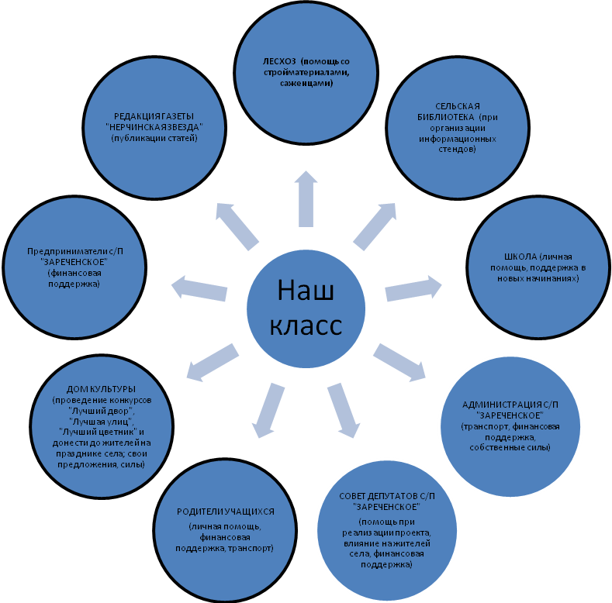

**Заключение**

Создание и реализация данного проекта благоустройства села способствует улучшению условий жизни социума. Ценность этой работы заключается в следующем:

* приобретение опыта по благоустройству села силами учащихся с наименьшими финансовыми затратами;
* ведение последовательной и целенаправленной работы по экологическому образованию и благотворительной деятельности;
* изыскание моментов сотрудничества учащихся с руководством при решении проблемы общественных вопросов;
* развитие взаимопомощи, поддержки, взаимовыручки, дружеских отношений среди учащихся;
* формирование личностных, метапредметных, предметных умений и навыков

В результате реализации проекта формируется команда единомышленников из учащихся, учителей, общественности, депутатов местного Совета, проведены анализ и оценка экологического состояния села, проведена работа по повышению уровня самосознания населения. На территории школы и социума создаются безопасные, психологически комфортные и эстетически воспитывающие условия.

У нас появилась надежда, что не все потеряно, что вместе мы справимся с этой проблемой! Перед нами стоят большие задачи, которые, надеемся, что к июню 2014 года будут выполнены, и нами будет гордиться наше село!

Приложение 1

**Благоустройство села**

Село Заречное - наш общий дом, так наведем порядок в нём! Сделаем подарок жителям села и себе. Заречное должно быть чистым и культурным, а не свалкой мусора. Учащиеся школы – реальная созидающая сила, способная сохранить и развить лучшие традиции добровольческого движения.

На благоустройство села требуются большие материальные средства, которых у Администрации поселения нет, поэтому жители села должны сами включиться в эту работу, ведь улучшение условий жизни в селе – это, прежде всего, обязанность взрослых людей, но активность населения в мероприятиях, направленных на благоустройство, улучшение качества жизни - очень низкая.

Мы, учащиеся 2 класса, рассмотрев эту проблему, решили собственными силами без материальных затрат улучшить благосостояние села. Под руководством своего классного руководителя разработали план мероприятий по благоустройству своего населённого пункта, начав эту работу с прилегающей к школе территории и дома культуры.

- Обрезка кустарников

- Покраска изгороди

- уборка территории от мусора;

- озеленение села;

- благоустройство школьной территории, берега реки Нерчи, территории около дома культуры;

- создание остановок в селе

- постройка детских площадок;

- восстановление спортивного зала в селе

- разбивка парка отдыха в районе дома культуры

***Уважаемые жители!***

***Не будьте равнодушными, откликнитесь на нашу просьбу!!!***

**Уважаемые жители села Заречное, индивидуальные предприниматели, руководители КФК и организаций!!!**

Обращаются к Вам депутаты Совета сельского поселения «Зареченское» по просьбе учащихся 2 класса МБОУ СОШ п. ЗАРЕЧНЫЙ с необычной просьбой: оказать посильную помощь в строительстве детских площадок для детей нашего села в количестве трёх штук.

Для строительства площадок требуется:

|  |  |
| --- | --- |
| Пиломатериал обрезной разный 2 м | 3 |
| Лес круглый | 16шт. |
| Труба | 4шт. |
| Железо листовое | 2шт. |
| Краска разных цветов |  |
| Профлист | 4листа |
| Цемент | 2м |
| Покрышки разные |  |

Просим оказать посильную помощь материалами, денежными средствами (открыт расчётный счёт №42307.810.5.7400.0217216 Банк: Филиал Читинское ОСБ №8600 структурное подразделение №8600/00107) и личным участием в строительстве детских площадок.

Детские площадки будут построены на территории МБОУ СОШ п. Заречный, СДК п. Заречный и племпредприятии. Площадки представляют собой горку для катания, качели разные, карусель, песочницы с грибками, турники, волейбольные и футбольные площадки.

Просим Вас не остаться равнодушными, ведь дети – наше будущее. По всем вопросам обращаться к главе поселения Клочневу В.И., депутатам Гудневой Н.В., Ермоленко И.В.

Депутаты Совета сельского поселения «Зареченское»: Филинов А.В.

Гуднева Н.В.

Ермоленко И.В.

Юдина Н.А.

Туранова В.В.

Поворотова Г.В.

Владимирова О.В.

Бянкин В.Г.

Пименов Ф.В.

Лескова Т.Т.

Приложение 2







Диаграмма 1

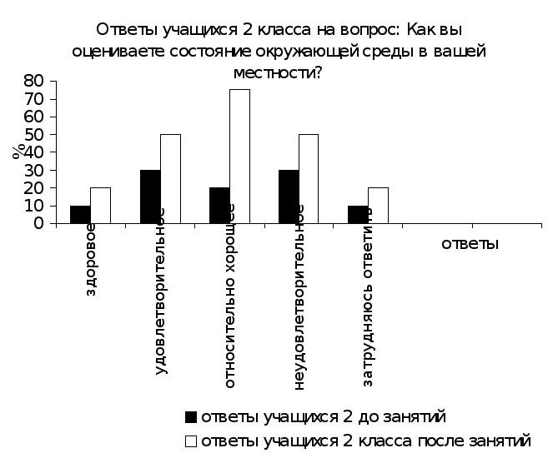

Диаграмма 2

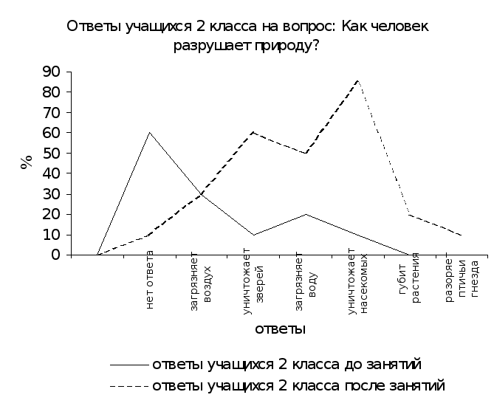

Диаграмма 3

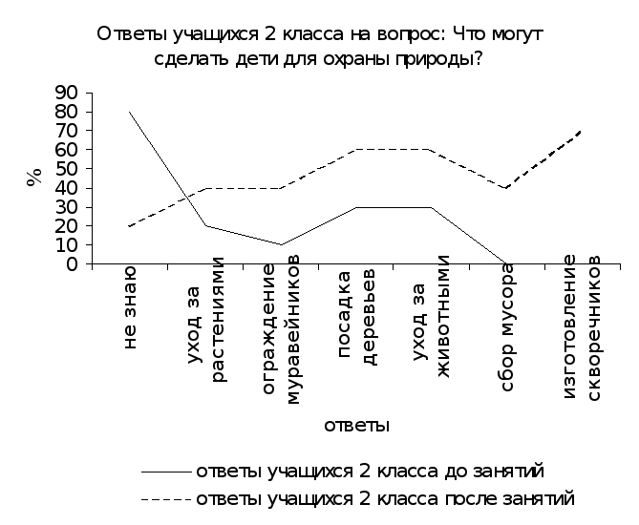

Приложение №1